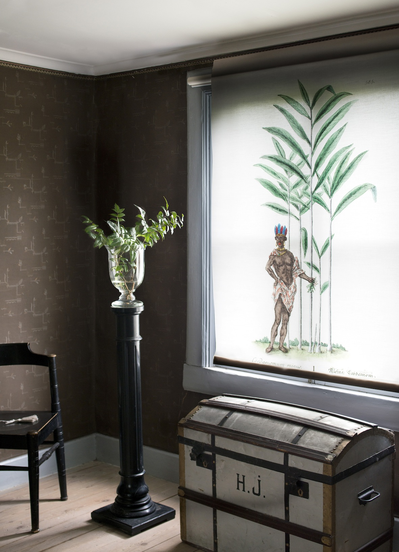

Pressinformation
Stockholm januari 2014

Ny fönstertrend skådar
dagens ljus under Formexmässan.

En ny kollektion av rullgardiner i naturvetenskaplig tappning lanseras nu av inredningsföretaget Bolini. De baserar sig på historiska motiv och hämtar inspiration från gamla medicinhistoriska böcker ur Hagströmerbibliotekets samling. Kollektionen spänner över botanik, anatomi och biologi där exotiska motiv möter modern elegans.

Motiven på rullgardinerna sträcker sig från 1400-talet och framåt och har en unik detaljrikedom, som sätter prägel på rummet. De gamla böckerna med de historiskt handmålade bilderna i form av växter, blommor, exotiska djur och människokroppens olika delar har stått som inspiration för den nya kollektionen.

Bolinis rullgardiner är både vackra och funktionella på samma gång. Dessutom förstärker de stämningen i rummet och skyddar möblerna mot direkt solljus.

Rullgardinerna måttsys vid beställning och tillverkningen sker i Sverige. Materialet är en kraftig väv i 100 polyester med hög kvalitet och UV-beständighet. Finns i måtten 100-140cm bredd. Rem i svenskt garvat läder. Pris till kund från ca 2900 kr.

Hagströmerbiblioteket
Fem procent av försäljningsintäkterna går oavkortat till Hagströmerbiblioteket. Biblioteket bildades för att ta hand om samlingar av gamla, sällsynta medicinska böcker. Här finns idag mer än 30 000 böcker, de flesta tryckta före 1860.

Se motiven här: Botanik, Anatomi, Biologi

Webbplats: www.bolini.se

Kontakt: Mia Bolinder, Bolini, tel 073-516 21 83, mia.bolinder@gmail.com
Under Formex 15 – 18 januari finns Mia Bolinder på mässan, men inte i egen monter. Möte avtalas per telefon.

